Familie Moritz und Grete Pinkus mit Tochter Elsa und Margot

Moritz Pinkus, der am 3. Juni 1888 in Mrotschen (Kreis Bromberg, preußische Provinz Posen) geboren wurde, war Kaufmann. Nach dem Ersten Weltkrieg eröffnete er ein Maß- und Konfektionsgeschäft auf der Münsterstraße 7. Er war mit Gretchen Pinkus, geb. Herz, verheiratet und hatte mit seiner Frau die beiden Töchter Else und Margot.
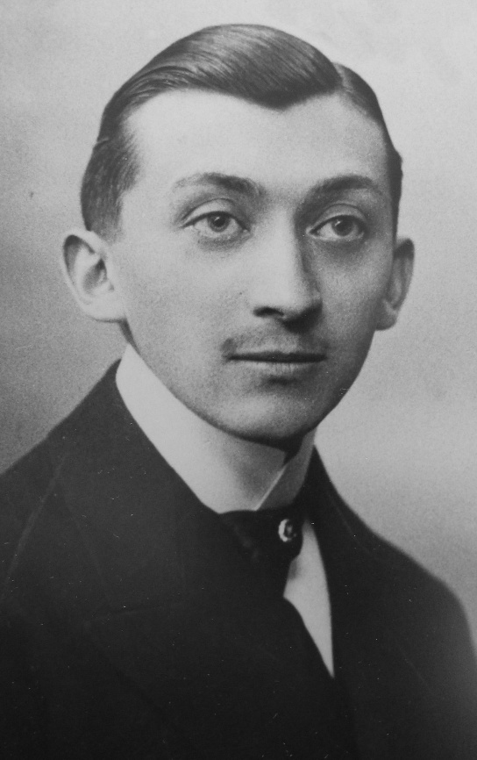
Moritz Pinkus hatte im Ersten Weltkrieg für das Kaiserreich gekämpft. Wie vielen Kriegsteilnehmern war ihm dafür noch 1935 das sog. Ehrenkreuz verliehen worden. Dieses „Ehrenkreuz des Weltkrieges“ hatte Reichspräsident Paul von Hindenburg 1934 anlässlich des 20. Jahrestages des Kriegsbeginns am 1. August 1914 gestiftet. Damit wollte der vormalige kaiserliche Generalfeldmarschall die Leistungen aller deutschen Soldaten anerkennen. Da er kurz nach der Stiftung des Ehrenkreuzes verstarb, wurde die Auszeichnung 1935 „im Namen des Führers und Reichskanzlers“ Adolf Hitler überreicht. Jeder ehemalige Soldat bzw. Kriegsteilnehmer konnte nach Hindenburgs Willen diese Auszeichnung beantragen. Das tat offenbar auch Moritz Pinkus, vielleicht auch deswegen, weil er sich davon einen größeren Schutz vor dem zunehmenden Antisemitismus in Deutschland erhoffte.

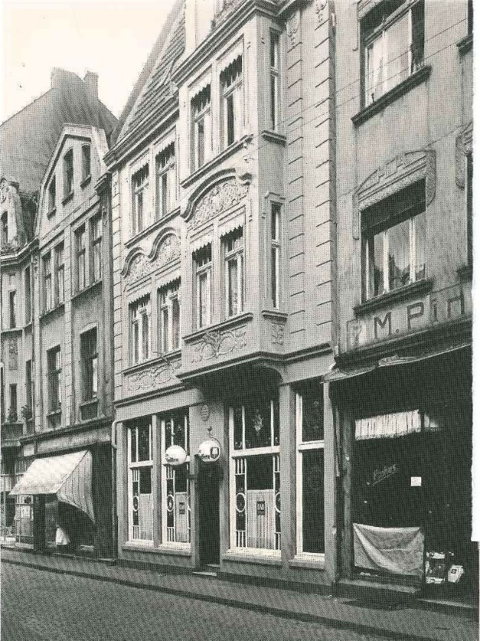
Blick in die Münsterstraße mit dem Geschäft Pinkus (Foto: Stadtarchiv)

Denn wie alle jüdischen Geschäftsinhaber litt er bereits seit 1933 unter der antisemitischen Propaganda und dem öffentlichen Druck, dem „arische“ Kunden öffentlich ausgesetzt waren. Schon vor der Pogromnacht wurde Pinkus öffentlich in der „National-Zeitung“ (NZ) Opfer einer gezielten Diffamierungsaktion. Am 1. November 1938 erschien ein Artikel, der ihn als Verbrecher darstellt, der sich „auf Kosten seiner Umwelt bereicher(t)“ habe. Auch seien er und sein „Komplize“ Walter Eichenwald „dem Zugriff der Gerechtigkeit entkommen“, wie die Nationalsozialisten ihr Handeln beschreiben.

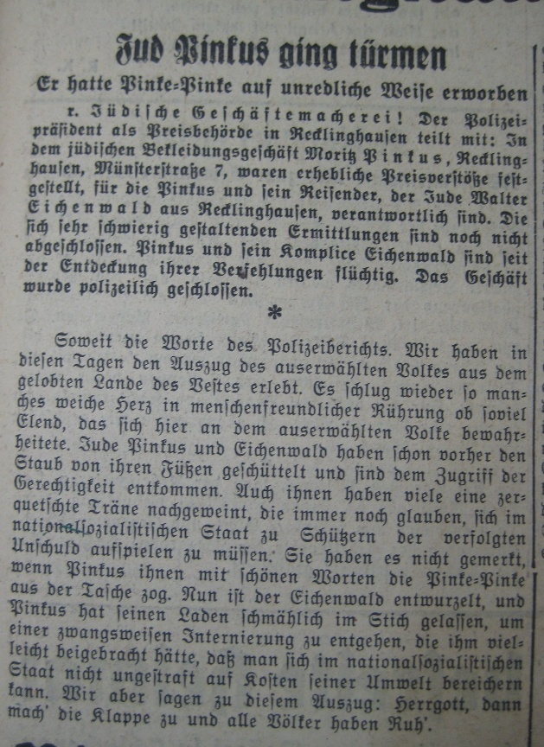
National-Zeitung , Ausg. v. 1.11.1938.

Laut NZ-Artikel wurde das Geschäft geschlossen und Ermittlungen eingeleitet. Schon die Überschrift: „Jud Pinkus ging türmen – Er hatte Pinke-Pinke auf unredliche Weise erworben“ diffamiert und verhöhnt Moritz Pinkus und nimmt die Leser durch Lügen gegen ihn ein. Der nächste NZ-Artikel, der am 3. November 1938 erschien, unterscheidet sich nicht sehr vom ersten, außer, dass er noch drastischer vorgeht und Pinkus nun sogar bedroht. Er sei vor dem „drohenden Arm der rächenden Gerechtigkeit“ geflohen, obwohl ihm die Polizei noch einen „knalligen Abschuß geben“ wolle.

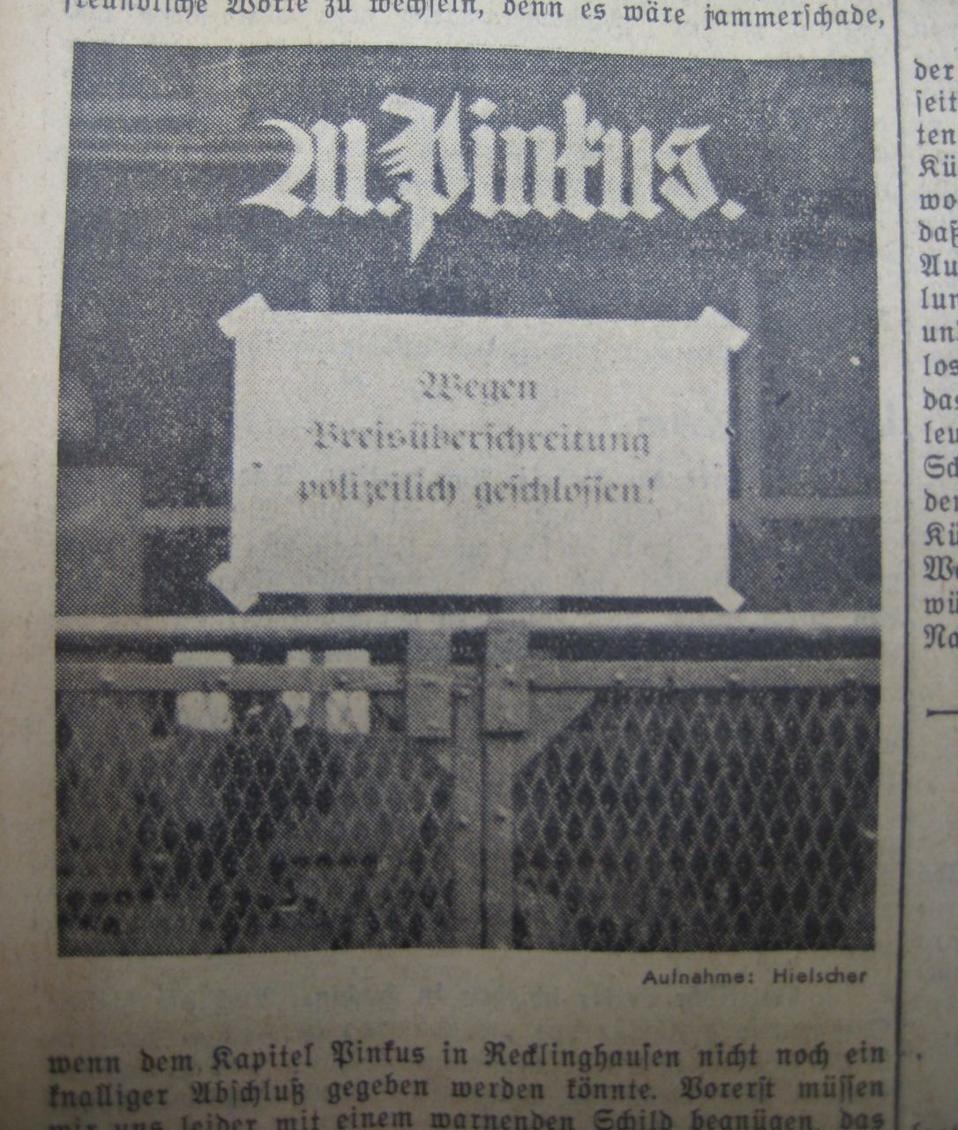
NZ, Ausg, v. 3.11.1938.

Sein Geschäft wird als „Ramschladen“ bezeichnet und den „arischen“ Kunden wird vorgeworfen, unachtsam gewesen zu sein und dem Geschäft trotz allem noch nachzutrauern. Es wurde ein Schild am Ladeneingang angebracht, auf dem zu lesen war: „Wegen Preisüberschreitung polizeilich geschlossen“. Pinkus wurde als Präzedenzfall herangezogen um bald darauf die Schließung vieler jüdischer Geschäfte zu rechtfertigen.

Angesichts dieser ausgeprägten Schmutzkampagne war Moritz Pinkus in die Niederlande geflohen. Während der Pogromnacht vom 9./10. November 1938 wurde auch sein Textilgeschäft zerstört und geplündert. Augenzeugen berichten, dass die Fensterscheiben eingeschlagen waren und die Schaufensterpuppen auf der Straße lagen. Außerdem hätten sich einige SA-Leute dort neu „eingekleidet“. Die neuen Stoffe lagen auf der Straße, was ein Lehrer der Friedhofsschule zum Anlass nahm, am nächsten Morgen die Schüler seiner Klasse anzuweisen, so lange darauf herumzutrampeln, bis sie unbrauchbar waren. Auch bürokratisch wurde die Zerstörung fortgesetzt: Am 10. Dezember 1938 wurde auch dieses Geschäft offiziell „von Amts wegen gelöscht“. Schließlich wurden Besitz und restliches Inventar am 10. Dezember 1939 beim Amtsgericht zwangsversteigert. Der Erlös fiel an den Fiskus, d.h. die Reichskasse beim Reichsfinanzministerium in Berlin profitierte von dieser Maßnahme,

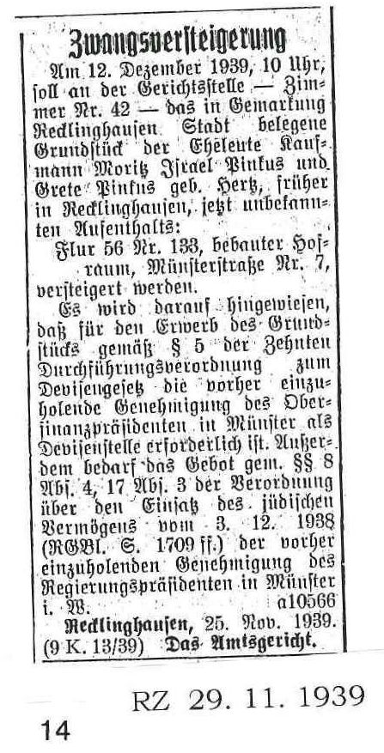

Moritz Pinkus holte seine Frau Grete und seine jüngere Tochter Margot in die Niederlande und später auch an den neuen Fluchtort Brüssel. Doch diese Emigration bewahrte die Familie nicht vor der Deportation. Nach der Besetzung Belgiens durch die deutsche Wehrmacht wurde die Familie verhaftet und in das SS-Sammellager Mechelen gebracht. Der Transport vom 31. Juli 1943 brachte sie, im selben Zug mit dem Recklinghäuser Albert Rosenthal, in das Vernichtungslager Auschwitz. Margot traf im Lager auf die Recklinghäuserin Mine Winter, die überlebte. Sie erinnerte sich später, dass sie Margot dort traf, die über das Schicksal von Greta und Moritz Pinkus sagte: „Die Eltern haben sie sofort genommen.“ Alle drei Familienmitglieder wurden in Auschwitz ermordet.

Überleben konnte nur die jüngste, 1916 geborene Tochter Else, die ebenfalls 1939 die Stadt verließ, nach Berlin zog und später in die USA emigrierte. Sie selbst wollte auch nach dem Zusammenbruch der NS-Diktatur und dem Aufbau einer neuen Demokratie in Deutschland angesichts der traumatischen Erlebnisse Recklinghausen nie mehr besuchen. Deshalb folgte sie auch der offiziellen Einladung der Stadt zum Besuch nicht: „She simply could not walk those streets again.“ Positive Erinnerungen verband sie nur mit zwei Lehrern des Lyzeums, das sie von 1926 bis 1933 besucht hatte: Es waren der „Lateinlehrer, ein katholischer Geistlicher Studienrat Loehrmann“ und „Herr Dr. Franz Nauen, ein anständiger Mensch“.

Jedoch kamen Elses Ehemann und eine Tochter 1997 nach Recklinghausen. Sie besuchten die Münsterstraße und das Marie-Curie-Gymnasium und überbrachten der Stadt das von der Familie sorgfältig aufbewahrte Ehrenkreuz aus der Erbschaft des Moritz Pinkus, welches sich nun im Stadtarchiv befindet. Außerdem hatte der Ehemann im Auftrag seiner Frau den Lebensbericht der Recklinghäuserin Wilhelmine Winter zur Verfügung gestellt, der von Diethard Aschoff veröffentlicht wurde.

(Klara M. Möllers)

Vgl. z.F. Klara M. Möllers, Zwischen Ehrung und Entwürdigung. Das Schicksal jüdischer Frontsoldaten aus Recklinghausen, in: Vestischer Kalender 2015, S. 170-187.
NZ, Ausg. v. 1.11.1938.
Vgl. Georg Möllers / Horst D. Mannel, Pogrom in Recklinghausen. Recklinghäuser Bürger erinnern sich an den 9./10. November 1938, 5. erweiterte und verbesserte Auflage, hg. aus Anlass der 40-Jahr-Feier der Gesellschaft für Christlich-Jüdische Zusammenarbeit, Reck-linghausen 2001, S. 16, 59, 64-67.
Vgl. Georg Möllers / Jürgen Pohl, Abgemeldet nach „unbekannt“ 1942. Die Deportation der Juden aus dem Vest Recklinghausen nach Riga, hg. v. der Gesellschaft für Christlich-Jüdische Zusammenarbeit, Essen 2013, S. 79; die überlebende Elsa Lichter, geb. Pinkus, füllt die Gedenkblätter für ihre Familienmitglieder im Archiv von Yad Vashem aus.
Brief von Lester Lichter an Georg Möllers vom 3.12.1989. Der Kontakt zur Familie war durch die Arbeiten am „Projekt Reichskristallnacht 1938“ der Jugend-VHS 1987/88 zustande gekommen.
Ebd.
Vgl. Willi Hagemann, Höhere Mädchenbildung und jüdische Schülerinnen in Recklinghausen von 1866 bis 1938/39, in Vestische Zeitschrift 90/91 (1991/92), S. 231-244,
Brief von Lester Lichter an Georg Möllers vom 20.04.1998.
Es wurde damals mit dem Eisernen Kreuz verwechselt, vgl. hierzu WAZ, Ausg. v. 9.7.1997.
Vgl. WAZ, Ausg. v. 11.07.1997; Diethard Aschoff, „Jeden Tag sahen wir den Tod vor Augen“. Der Auschwitzbericht der Recklinghäuserin Mine Winter, in: Vestische Zeitschrift 94-96 (1995-1997), S. 321-386.

